Pracovní list Krychle
Pracovní list slouží především žákům 2. stupně k domácímu procvičování, může být užitečný také při přípravě na přijímací zkoušky na střední školy, neboť učivo krychle v matematice provází žáky napříč celým druhým stupněm.
Cílem kapitoly je seznámení se s krychlí jako tělesem a jejími základními vlastnostmi. Žák si osvojí postup pro sestrojení obrazu a sítě tělesa, vypočítá objem a povrch krychle.

Škola doma: Povrch a objem těles
Škola doma: Příklady na povrch a objem těles

___________________________________________________
Tip: Pro úspěch v kapitole si zopakuj v Malé trošce teorie pro začátek základní vlastnosti krychle. Připomeň si, jak se počítá objem a povrch krychle a jaká platí pravidla při konstrukci obrazů těles.

Malá troška teorie pro začátek
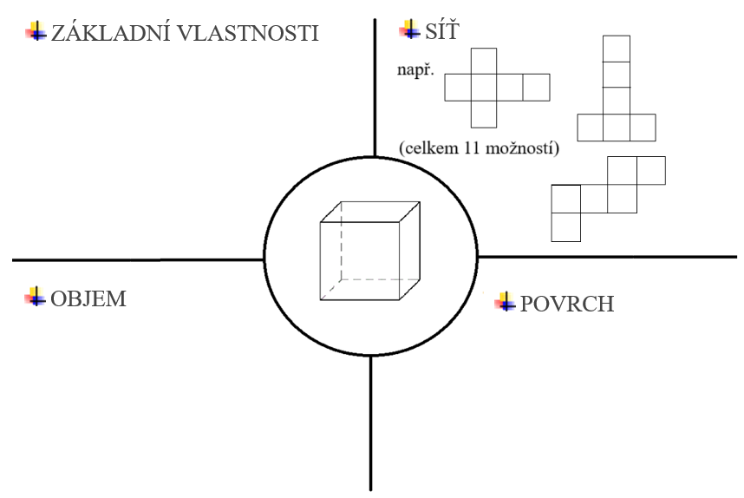

- řadíme mezi tělesa
- 8 vrcholů
- 12 hran
- 6 stěn (čtverce)

V = a · a · a S = 6 · a · a

- OBRAZ KRYCHLE
Sestroj obraz krychle ABCDEFGH o hraně délky 3,2 cm.
(Zjednodušeně: Narýsuj krychli …)

- Jaké pomůcky budeš potřebovat?

- pravítko trojúhelník s ryskou
- úhloměr (je možné zvládnout i bez něj)
- kružítko
- (samozřejmě tužku, případně gumu)

- Pravidla platící pro konstrukci obrazu krychle (a některých dalších těles)

- Boční stěny jsou zkreslené (mají tvar kosodélníku).
- Hrany spojující přední a zadní stěnu se rýsují pod úhlem 45 ° (135 °), jejich délka se zkracuje na polovinu.
- Neviditelné hrany se rýsují čárkovaně.
- Vrcholy ABCD zpravidla označují spodní podstavu, EFGH horní podstavu, vrcholy A a E leží „pod sebou“.

DOPORUČENÝ POSTUP:
- Sestroj přední stěnu.
- Sestroj hrany spojující přední a zadní stěnu o délce 1,6 cm – polovina ze zadané délky 3,2 cm
(|∢ BAD| = |∢ FEH| = 45 °; |∢ ABC| = |∢ EFG| = 135 °).
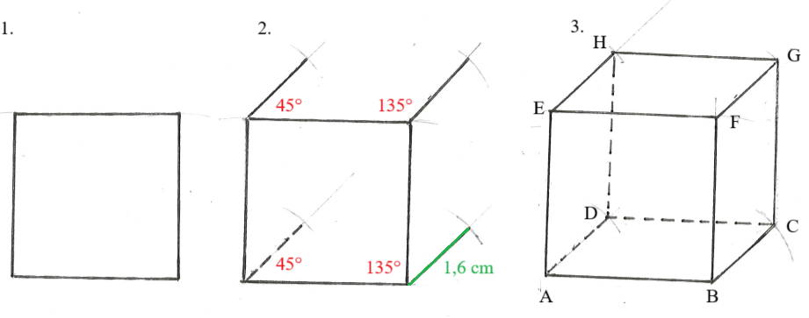
- Spoj vrcholy zadní stěny a všechny vrcholy označ.

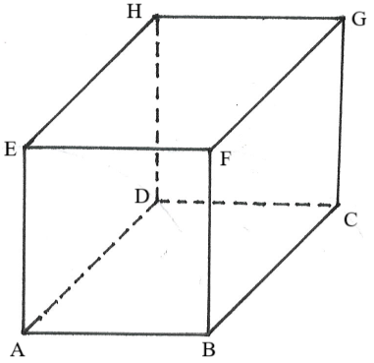
Tip: Podívej se, jak by vypadal chybný obraz krychle tohoto úkolu, kdybys zapomněl/a délku zkreslených hran zkrátit a ponechal/a ji v rozměru ze zadání (3,2 cm). Jaké těleso bys reálně narýsoval/a? KVÁDR.

PŘÍKLADY

- Sestroj dvě libovolné sítě krychle o délce hrany 3 cm.
- Sestroj obraz krychle KLMNOPQR o hraně délky 4 cm.
- Vypočítej objem a povrch krychle o hraně délky 2,5 cm.
- Malý Petr dostal od Ježíška obrázkové dřevěné kostky. Stavebnice obsahovala celkem 9 kostiček tvaru krychle, každá kostka byla polepená papírem. Hrana kostky měřila 4,5 cm.

- Vypočítej, kolik papíru výrobce spotřeboval na oblepení jedné sady kostek.
- Vypočítej, kolik gramů vážila celá hračka i s krabičkou, jestliže 1 cm³ dřeva váží 0,51 gramu a krabička má hmotnost 0,2 kg. Výsledek zaokrouhli na jedno desetinné místo.

ZÁVĚREČNÁ SEBEREFLEXE
Zamysli se a odpověz na otázky:
- Ve které části kapitoly Krychle jsem si jist sám/sama sebou?
- Která část kapitoly mi činí potíže?
- Co nového mi práce přinesla?
- Co bych sám/sama sobě doporučil/a v kapitole Krychle pro svůj další přínos?

ŘEŠENÍ

- Sestroj dvě libovolné sítě krychle o délce hrany 3 cm.
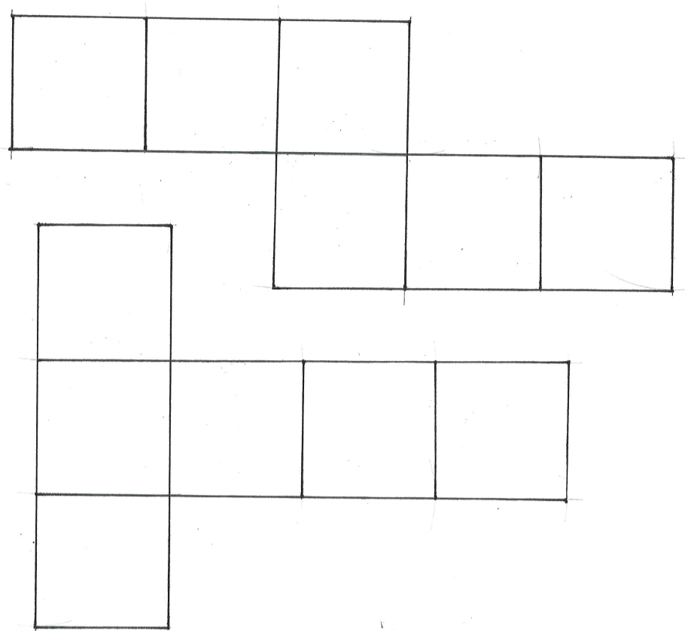

- Sestroj obraz krychle KLMNOPQR o hraně délky 4 cm.
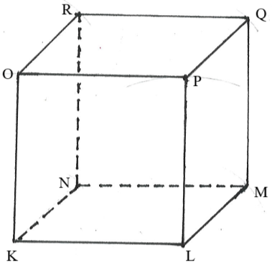

- Vypočítej objem a povrch krychle o hraně délky 2,5 cm.

V = a · a · a
V = 2,5 · 2,5 · 2,5
V = 15,625 cm³

S = 6 · a · a
S = 6 · 2,5 · 2,5
S = 37,5 cm²

- Malý Petr dostal od Ježíška obrázkové dřevěné kostky. Stavebnice obsahovala celkem 9 kostiček tvaru krychle, každá kostka byla polepená papírem. Hrana kostky měřila 4,5 cm.

- Vypočítej, kolik papíru výrobce spotřeboval na oblepení jedné sady kostek.

Povrch jedné krychličky: Povrch všech krychliček:
S = 6 · a · a S = 9 · 121,5
S = 6 · 4,5 · 4,5 S = 1093,5 cm²
S = 121,5 cm²

Odpověď: Výrobce spotřeboval na oblepení jedné sady kostek 1093,5 cm² papíru.

- Vypočítej, kolik gramů vážila celá hračka i s krabičkou, jestliže 1 cm³ dřeva váží 0,51 gramu a krabička má hmotnost 0,2 kg. Výsledek zaokrouhli na jedno desetinné místo.

Objem jedné krychličky: Objem jedné sady krychliček:
V = a · a · a V = 9 · 91,125
V = 4,5 · 4,5 · 4,5 V = 820,125 cm³
V = 91,125 cm³

Hmotnost sady krychliček spolu s krabičkou:
m = 820,125 · 0,51 + 200
m ≐ 618,3 g

Odpověď: Hračka spolu s krabičkou měla hmotnost 618,3 g.

Autor: Kateřina Dreslerová
Toto dílo je licencováno pod licencí t Commons [CC BY-NC 4.0]. Licenční podmínky navštivte na adrese [https://creativecommons.org/choose/?lang=cs]

